BTS SIO SISR — 2ᵉ année
Révision Cisco Lab 1 — Fondations, Sécurité de Base, VLAN et SSH précoce

Mise en situation
Vous êtes technicien réseau stagiaire dans une PME fictive, NetCorp. L'entreprise vient d'acheter un switch Cisco 2960 tout neuf, sorti de son carton. Actuellement, ce switch est une passoire : pas de mot de passe, pas de VLAN, n'importe qui peut brancher un câble et écouter le trafic ou même reconfigurer l'appareil.
Votre mission aujourd'hui : transformer ce switch « usine » en un équipement de production minimal, sécurisé et segmenté, avant même de penser au routage (ce sera le Lab 2).

Rappels de cours indispensables
Avant de taper la moindre commande, remettons les idées en place — c'est normal d'avoir un peu perdu la main après les vacances.

1. Les modes du CLI Cisco (IOS)
Switch> <- mode utilisateur (lecture seule)
Switch# <- mode privilégié (enable)
Switch(config)# <- mode configuration globale
Switch(config-if)# <- configuration d'une interface
Switch(config-line)# <- configuration d'une ligne (console, vty)
Piège classique : si vous êtes dans (config-if)# et que vous tapez une commande de configuration globale, ça ne marchera pas. Sortez avec exit (un niveau) ou end (retour direct au mode privilégié).

2. Pourquoi sécuriser un switch « neuf » ?
Un switch sans configuration a des ports tous actifs, tous dans le VLAN 1, sans mot de passe. N'importe qui peut :
- brancher un câble et avoir accès au réseau ;
- se connecter en console (physiquement) ou en Telnet et reconfigurer l'appareil ;
- faire du MAC flooding (saturer la table CAM pour forcer le switch à broadcaster tout le trafic, facilitant l'écoute).
C'est pour ça qu'on sécurise avant de faire quoi que ce soit d'autre.

3. Rappel : qu'est-ce qu'un VLAN ?
Un VLAN (Virtual LAN) segmente logiquement un réseau physique unique en plusieurs réseaux indépendants. Deux machines dans deux VLANs différents ne peuvent pas communiquer directement, même si elles sont branchées sur le même switch — il faut un routeur (ce sera le Lab 2).
Intérêt :
- sécurité (isoler les services RH du reste),
- performance (réduire la taille des domaines de broadcast),
- organisation logique indépendante du câblage physique.

Autres éléments d sécurité
Notion | Pourquoi c'est important
SSH vs Telnet | Telnet transmet tout en clair (mots de passe inclus). SSH chiffre la session. En entreprise réelle, Telnet est proscrit.
Clé RSA (chiffrement asymétrique) | SSH a besoin d'une paire de clés générée localement sur le switch pour établir un canal chiffré. Sans clé RSA, impossible d'activer SSH.
login local vs login | login seul demande un mot de passe global partagé.  login local demande un couple utilisateur + mot de passe, vérifié dans une base locale — plus traçable.
port-security sticky | Le switch apprend automatiquement la 1ᴿᵉ adresse MAC vue sur le port et l'enregistre en dur dans la config — elle devient permanente.
exec-timeout | Déconnecte automatiquement une session inactive. Évite qu'un technicien absent laisse une session ouverte.

Architecture et topologie
Sur le SW1 (2960)
- PC1 → port Fa0/1 → VLAN 10 (SALES)
- PC2 → port Fa0/2 → VLAN 20 (ADMIN)
- PCA → port Fa0/3 → utilisé pour administrer le switch (VLAN 1 / management), testera la connexion SSH

Plan d'adressage
Élément | Réseau / IP
VLAN 1 (Management) | 192.168.1.0/24 — SW1 = 192.168.1.1
VLAN 10 (SALES) | 192.168.10.0/24
VLAN 20 (ADMIN) | 192.168.20.0/24
Passerelle future (R1, Lab 2) | 192.168.1.254
Astuce de méthode : dessinez toujours ce tableau sur une feuille avant de commencer à taper — c'est ce qui vous évitera de vous perdre en plein exercice.

Étapes de réalisation

Étape 1 — Configuration de base
Switch>enable
Switch#configure terminal
Switch(config)#hostname SW1
SW1(config)#enable secret cisco123
SW1(config)#banner motd #UNAUTHORIZED ACCESS IS PROHIBITED#
Rappel : enable secret est chiffré (MD5/SHA) dans la config, contrairement à l'ancien enable password qui est en clair. On utilise toujours enable secret aujourd'hui.

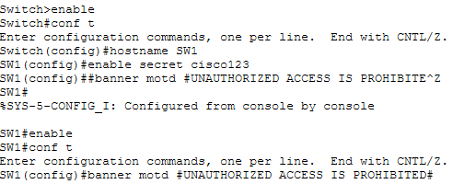

Étape 2 — Sécurisation des lignes console et VTY
line console 0 : C'est la session physique qui s'ouvre quand vous branchez votre câble série directement sur le switch. C'est votre "accès de secours". Même si le réseau est en panne, vous pouvez toujours configurer le switch.
line vty 0 15 : Ce sont les 16 sessions virtuelles pour vous connecter à distance via le réseau (en SSH ou Telnet). C'est votre "accès quotidien". Vous gérez le switch depuis votre bureau sans être dans la salle serveur

SW1(config)#line console 0
SW1(config-line)#password cisco
SW1(config-line)#login
SW1(config-line)#exec-timeout 10 30
SW1(config-line)#logging synchronous
SW1(config-line)#exit
SW1(config)#line vty 0 15
SW1(config-line)#password cisco
SW1(config-line)#login
SW1(config-line)#exec-timeout 10 30
SW1(config-line)#logging synchronous
SW1(config-line)#exit
- exec-timeout 10 30 → déconnexion après 10 min 30 s d'inactivité.
- logging synchronous → évite que les messages système coupent votre ligne de commande en pleine frappe. Confort, pas sécurité, mais indispensable en pratique.
- line vty 0 15 → 16 sessions à distance possibles simultanément (0 à 15).

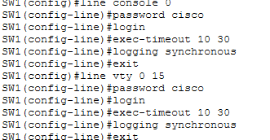

Étape 3 — Mise en place de SSH
Quand on génère une clé SSH, Cisco a besoin d'un nom unique pour l'identifier. Il combine le nom du switch (SW1) + le domaine (sisr.local) → ça donne SW1.sisr.local. C'est comme une carte d'identité pour le switch. Sans nom de domaine, pas de clé SSH possible
SW1(config)#ip domain-name sisr.local
SW1(config)#crypto key generate rsa
% Choisissez une taille de clé : 1024
Pour qu'un échange SSH soit sécurisé, il faut une clé cryptographique. C'est comme un cadenas à double serrure :
- Une clé publique (le switch la donne à tout le monde)
- Une clé privée (le switch la garde secrète)
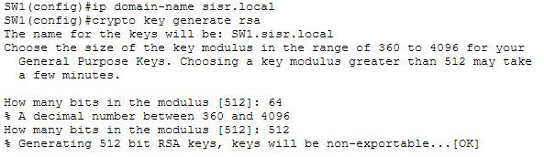
Plus la taille est grande, plus c'est difficile à casser. (conseille 2048 aujourd'hui pour plus de sécurité)
SW1(config)#username admin secret cisco
SW1(config)#line vty 0 15
SW1(config-line)#login local
SW1(config-line)#transport input ssh
SW1(config-line)#exit
- On crée un compte utilisateur (nom = admin, mot de passe = cisco). C'est comme créer un compte sur votre PC : désormais, pour se connecter, il faudra donner son nom ET son mot de passe. Plus question d'un mot de passe collectif.
- login local remplace login + password → on bascule sur une authentification par compte utilisateur.
- transport input ssh → interdit Telnet, seul SSH est accepté sur les lignes VTY. C'est la ligne qui fait toute la différence en termes de sécurité.
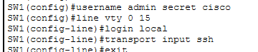
SW1(config)#ip ssh version 2
SSH existe en 2 versions :
- SSH v1 → vieux, a des failles de sécurité connues (interceptable)
- SSH v2 → plus récent, plus sûr, c'est le standard
Cette commande impose la version 2. Sans ça, le switch pourrait utiliser la v1 si le client le demande, ce qui serait risqué

Étape 4 — Chiffrement des mots de passe stockés en clair
SW1(config)#service password-encryption
Sans cette commande, un show running-config affiche certains mots de passe (ceux définis avec password, pas secret) en clair. Cette commande les chiffre (faiblement, en type 7 — ce n'est pas incassable, mais évite le « coup d'œil » indiscret).

Étape 5 — Création des VLANs et affectation des ports
Un VLAN (Virtual Local Area Network), c'est comme si vous découpiez votre switch en plusieurs petits switchs indépendants.
Imaginez un grand bureau open-space avec 50 employés :
Sans VLAN | Avec VLAN
Tout le monde est dans la même pièce, tout le monde s'entend et peut parler à tout le monde | Vous mettez des cloisons pour séparer les services (comptabilité, commercial, RH)
N'importe qui peut aller n'importe où | Chaque service a sa propre salle et ne voit que les gens de son service
C'est pratique mais pas sécurisé | C'est organisé, sécurisé et ça réduit le bruit
Sur le switch, c'est pareil : un VLAN crée des groupes logiques qui ne peuvent pas communiquer entre eux sans passer par un routeur.

SW1(config)#vlan 10
SW1(config-vlan)#name SALES
SW1(config-vlan)#exit
SW1(config)#vlan 20
SW1(config-vlan)#name ADMIN
SW1(config-vlan)#exit
SW1(config)#interface fa0/1
SW1(config-if)#switchport mode access
SW1(config-if)#switchport access vlan 10
SW1(config-if)#exit
SW1(config)#interface fa0/2
SW1(config-if)#switchport mode access
SW1(config-if)#switchport access vlan 20
SW1(config-if)#exit
Rappel : switchport mode access force le port en mode « accès simple » (une seule VLAN), par opposition au mode trunk que vous verrez au Lab 2 (plusieurs VLANs sur un même lien).
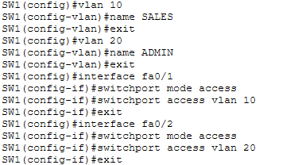

Étape 6 — Port-Security sur Fa0/1 (protection anti-intrusion physique)
Dans un réseau d'entreprise, n'importe qui peut brancher son ordinateur personnel sur une prise réseau libre dans un bureau. C'est un risque de sécurité majeur :
Risque | Explication
Intrusion | Un intrus branche son PC et accède au réseau de l'entreprise
Vol de données | Un employé mécontent branche son PC perso et copie des fichiers sensibles
Attaque | Un pirate branche une machine malveillante qui infecte tout le réseau
Désorganisation | Quelqu'un branche un routeur Wi-Fi non autorisé qui crée un point d'accès pirate
La Port-Security est le videur à l'entrée qui contrôle qui a le droit de se brancher sur chaque port.
SW1(config)#interface fa0/1
SW1(config-if)#switchport port-security
SW1(config-if)#switchport port-security maximum 1
SW1(config-if)#switchport port-security mac-address sticky
SW1(config-if)#switchport port-security violation shutdown
SW1(config-if)#exit
- maximum 1 → une seule adresse MAC autorisée sur ce port.
- mac-address sticky → le switch apprend automatiquement la MAC de PC1 et la fige.
- violation shutdown → si une autre machine tente de se brancher (MAC différente), le port passe en err-disabled (coupé) jusqu'à intervention manuelle (shutdown puis no shutdown pour le relever).
  - Les 3 modes de violation possibles :
    - protect Le port reste actif mais ignore les nouveaux appareils (ils n'ont pas accès)
    - restrict Le port reste actif mais envoie une alerte dans les logs et compte le nombre de violations
    - shutdown Le port est coupé immédiatement (le plus sévère, recommandé)
Piège fréquent : si vous testez en débranchant PC1 pour brancher un autre PC sur Fa0/1, le port va se couper immédiatement — c'est normal, c'est fait pour ça !
Quand un port passe en err-disabled, il reste coupé jusqu'à intervention manuelle :
SW1(config)#interface fa0/1
SW1(config-if)#shutdown # On éteint le port
SW1(config-if)#no shutdown # On le rallume
SW1(config-if)#exit
C'est une sécurité volontaire : cela oblige l'administrateur à vérifier physiquement pourquoi le port s'est coupé avant de le réactiver.

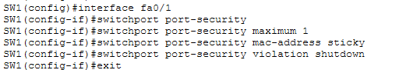

Étape 7 — Adressage IP de gestion
SW1(config)#interface vlan 1
SW1(config-if)#ip address 192.168.1.1 255.255.255.0
SW1(config-if)#no shutdown
SW1(config-if)#exit
SW1(config)#ip default-gateway 192.168.1.254
Un switch de niveau 2 n'a pas besoin d'IP pour commuter des trames — mais il en a besoin pour être administré à distance (ping, SSH). C'est le rôle de l'interface virtuelle SVI (VLAN 1 ici).
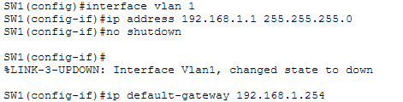

Étape 8 — Sauvegarde !
SW1#copy running-config startup-config
Attention : étape trop souvent oubliée — sans elle, toute votre configuration disparaît au prochain redémarrage.

Vérifications à faire systématiquement
SW1#show vlan brief
SW1#show port-security
SW1#show port-security interface fa0/1
SW1#show ip ssh
SW1#show running-config
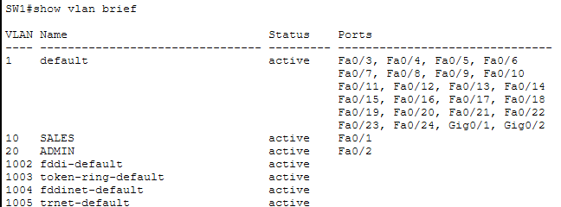

Test final : depuis PCA, ouvrez un client SSH (ou en Packet Tracer, l'onglet Desktop > Command Prompt) et tapez :
ssh -l admin 192.168.1.1
Il doit vous demander le mot de passe (cisco) et vous ouvrir une session — et une tentative en Telnet doit être refusée.

Pièges classiques à surveiller
- Oublier no shutdown sur l'interface VLAN 1 → l'IP est configurée mais l'interface reste administrativement down.
- Générer la clé RSA avant ip domain-name → Cisco refusera, l'ordre compte.
- Laisser transport input all au lieu de ssh → Telnet reste possible malgré la config SSH, ce qui annule l'intérêt de la manipulation.
- Confondre password (ligne) et enable secret (mode privilégié) → deux mots de passe différents, à ne pas mélanger.
- Tester le port-security en rebranchant le même PC → ne déclenchera rien, il faut une MAC différente pour observer la violation.

Pour s'auto-évaluer (à faire sans les fiches, plus tard)
- Pourquoi génère-t-on une clé RSA avant d'activer SSH ?
- Que se passe-t-il si on branche un 3ᵉ PC sur Fa0/1 alors que le port-security est actif ?
- Quelle est la différence concrète entre login et login local ?
- Pourquoi le VLAN 1 n'est-il pas recommandé pour un usage de production réel (au-delà du management) ?

